LỜI GIẢI BÀI TẬP TỰ LUYỆN
Câu 1: Ta có . Chọn D.
Câu 2: ,
Ta có . Chọn A.
Câu 3:
Ta có: . Chọn A.
Câu 4: Ta có
Ta có
Ta có . Chọn B.
Câu 5: .
Ta có . Chọn C.
Câu 6: ,.Chọn B.
Câu 7: và
. Chọn C.
Câu 8: Ta có .
và
. Chọn D.
Câu 9: Ta có .
và
mà
. Chọn C.
Câu 10: và
.
. Chọn A.
Câu 11: và
mà
.Chọn C.
Câu 12: và
. Chọn A.
Câu 13: và
. Chọn C.
Câu 14: Ta có:
và
. Chọn B.
Câu 15: Ta có:
và
.
. Chọn A.
Câu 16: và
.
. Chọn B.
Câu 17:
.Chọn B.
Câu 18: Ta có . Chọn A.
Câu 19: Ta có . Chọn C.
Câu 20: Ta có
Lại có mà
. Chọn D.
Câu 21: Ta có
.
.Chọn D.
Câu 22:
Gọi M là trung điểm của BC  Ta có  . Chọn A. | 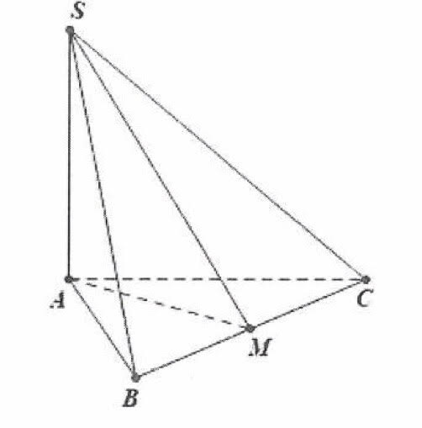
Câu 23: Ta có . Chọn C.
Câu 24: và
.
. Chọn B.
Câu 25: Ta có
Lại có . Chọn D.
Câu 26:
Gọi M là trung điểm của BC
Ta có
. Chọn A.

Câu 27: Ta có: . Chọn D.
Câu 28: Ta có: đáy là tam giác vuông.
S_{day=}V=. Chọn A.
Câu 29:và
.
. Chọn B.
Câu 30:
.Chọn D.
Câu 31: Kẻ BH AC ta có mà .
.
; .
. Chọn D.
Câu 32: Ta có ngay tâm H là đường tròn ngoại tiếp ABC. Kẻ HK AB, HP SK .  .  .  Chọn B. | 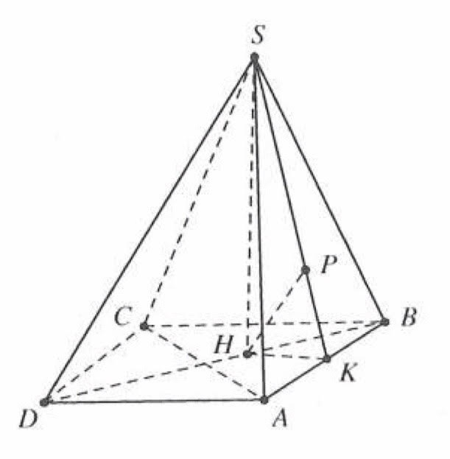
Câu 33: và
mà
. Chọn C.
Câu 34: và
mà
. Chọn B.
Câu 35: Gọi H là trung điểm của AB SH AB  Ta có:  .Chọn B | 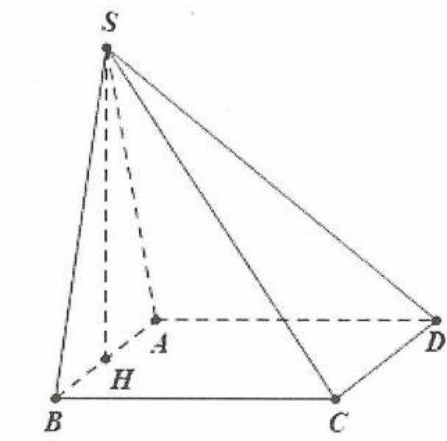
Câu 36:
Gọi H là trung điểm của ABSH AB  Ta có:  ,  Chọn B | 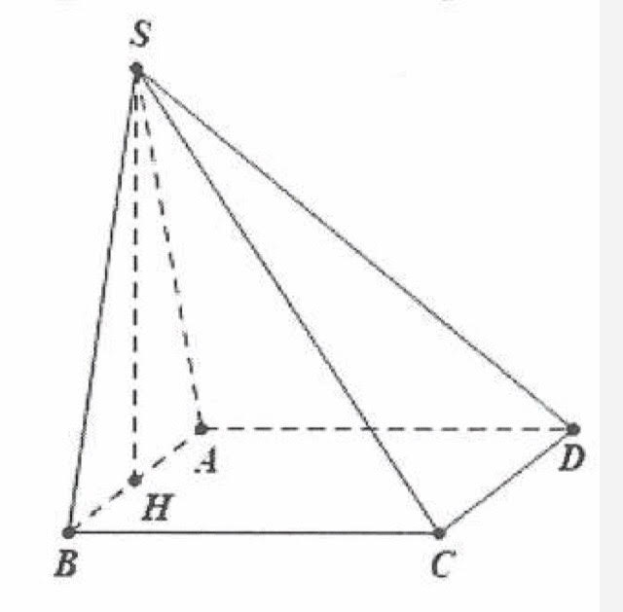

Câu 37: Gọi H là trung điểm của ABSH AB  Ta có:  ,  . Chọn D. | 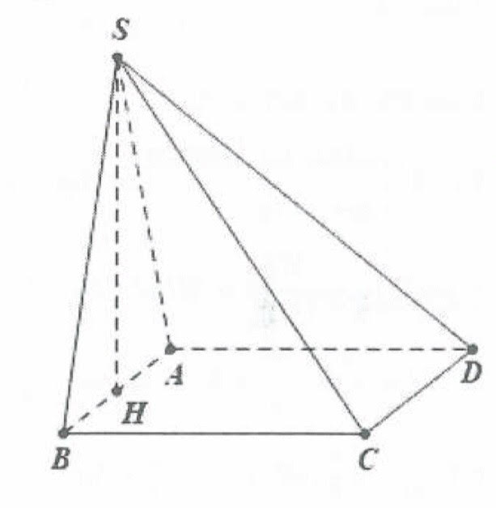
Câu 38
Gọi H là trung điểm của ABSH AB  Ta có:  và  Chọn B. | 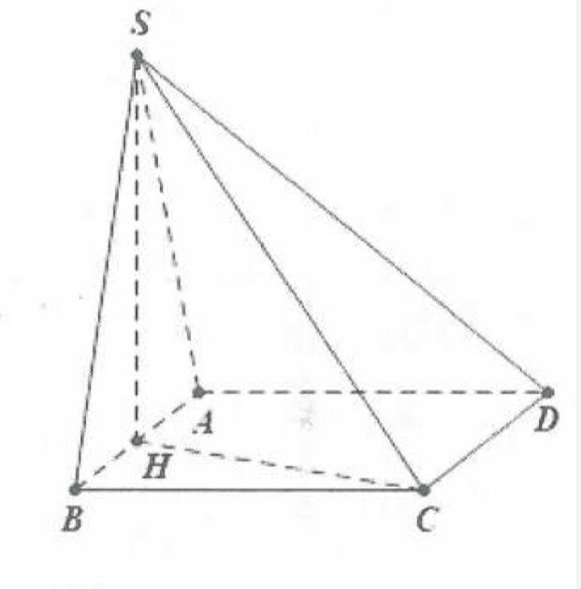
Câu 39:
Kẻ SH AB ta có
Dễ thấy SAB vuông tại S
.Chọn A.
Câu 40:
Kẻ SHBD  Ta có  và | 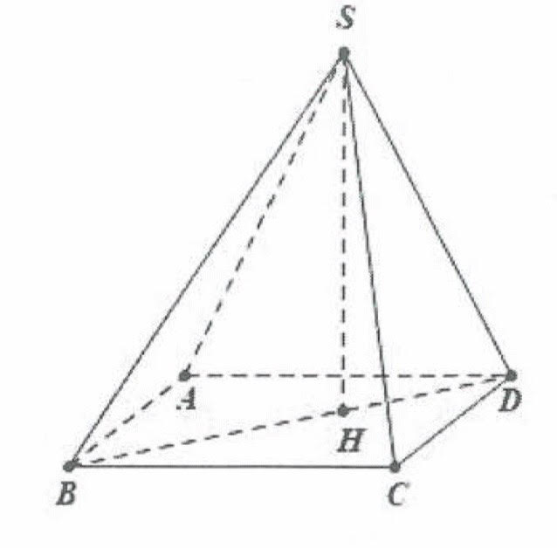
. Chọn D.
Câu 41:
Kẻ SHAB  Ta có  . Chọn D. | 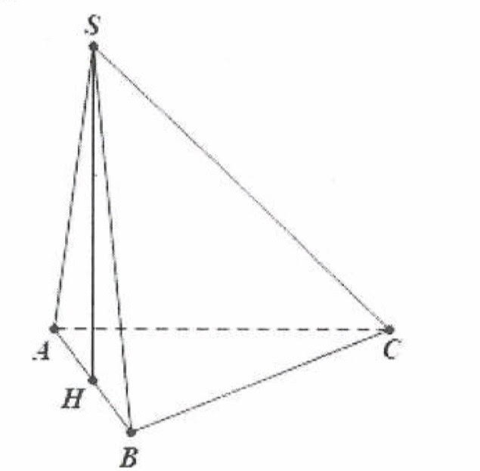
Câu 42:
Gọi H là trung điểm của AB SH AB  Ta có  .Chọn A. | 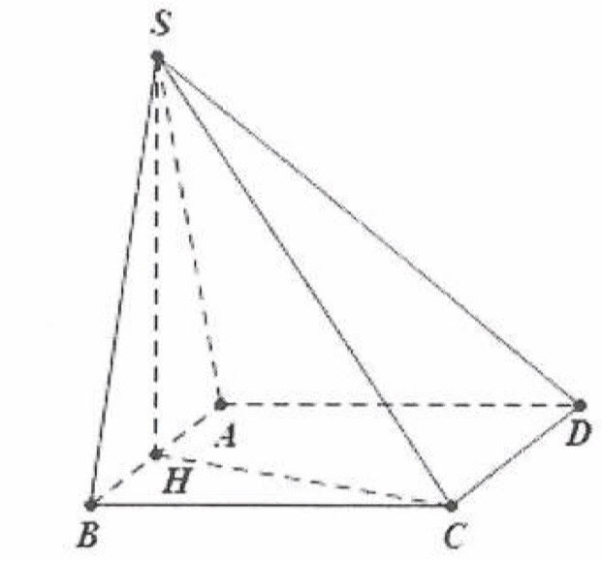
Câu 43:
Kẻ SH AC  Ta có  . Chọn D. | 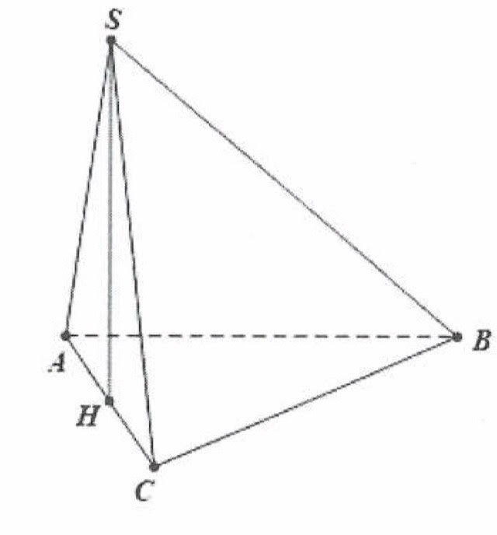
Câu 44:
Kẻ SH AC
Ta có
. Chọn A.
Câu 45: Gọi H là tâm đường tròn ngoại tiếp ABCSH(ABC)  Gọi M là trung điểm của AB  ,  .Chọn C. |  |  |  |  |  |  | 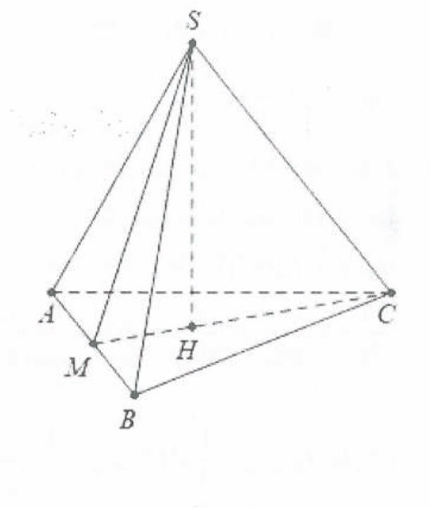
Câu 46: Diện tích đáy hình chóp S_{đ}= a²  Gọi O là tâm của hình vuông ABCD SO(ABCD).  Dựng OECD, CDSO CDSE  Ta có:.  Diện tích một mặt bên là: .  Diện tích toàn phần của hình chóp :. Chọn B. |  |  |  |  | 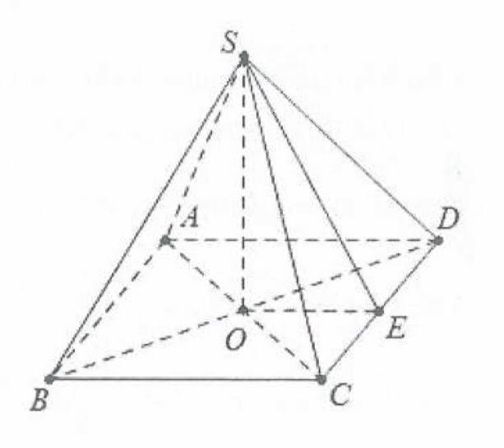
Câu 47: Diện tích đáy hình chóp S_{đ}= a²  Gọi O là tâm của hình vuông ABCD SO(ABCD).  Dựng OECD, CDSO CDSE.  Mặt khác S_{xq}=2S_{đ}  Do đó .  Thể tích khối chóp là: V=. Chọn A. |  | 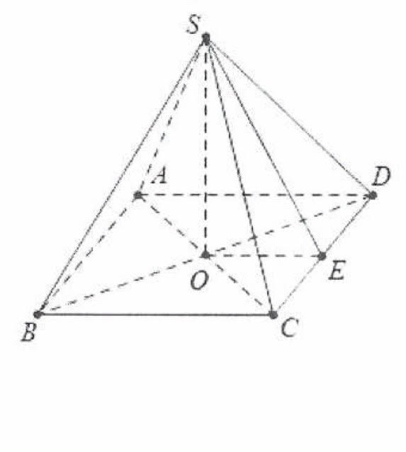
Câu 48:  Gọi H = .  Dựng HE BC, HF SE  Mặt khác HF SEHF(SBC).  Do I là trung điểm của SH  Lại có:  Do đó . Chọn A. |  |  |  | 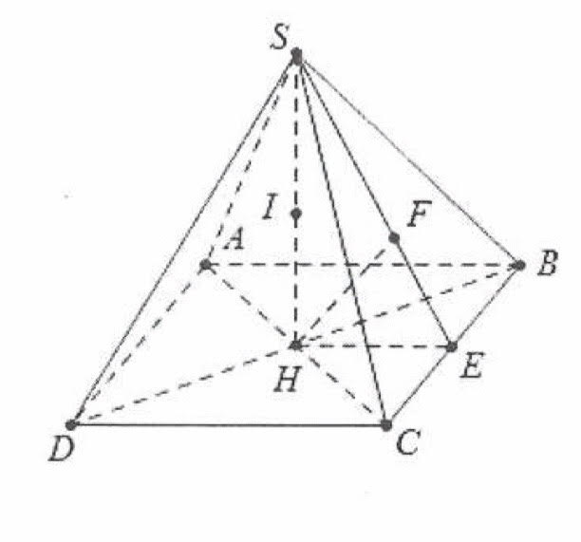
Câu 49:  Giả sử tứ diện S.ABC đều cạnh a.  Gọi H là trọng tâm tam giác ABC suy ra SH (ABC)  Gọi M là trung điểm của BC ta có  Khi đó .  Lại có .  . Chọn A. |  |  |  | 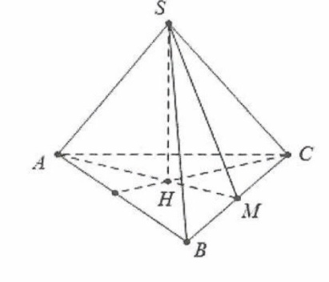
Câu 50:  Gọi O là tâm của hình vuông ABCD khi đó SO (ABCD) suy ra  .  Lại có .  Suy ra .  Khi đó . Chọn A. | 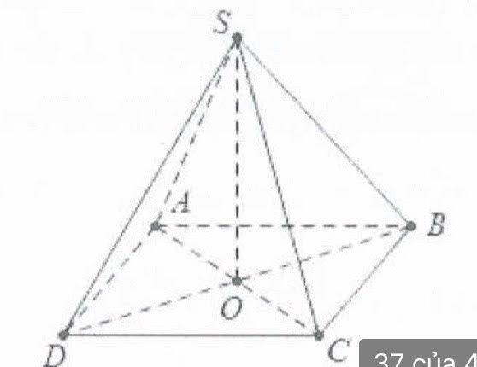
Câu 51: Ta có  và  . Chọn A. |  |  | 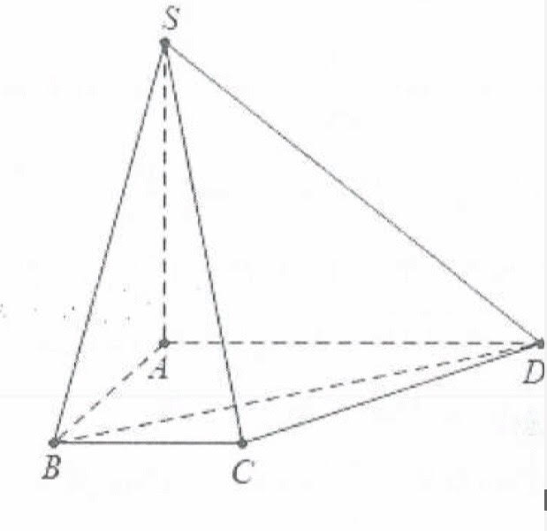
Câu 52: Ta có  và  . |  | 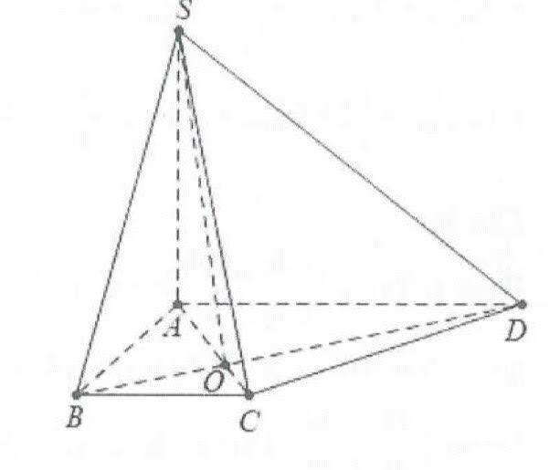
.Chọn C.
Câu 53: và  , . Ta có  . Chọn C |  | 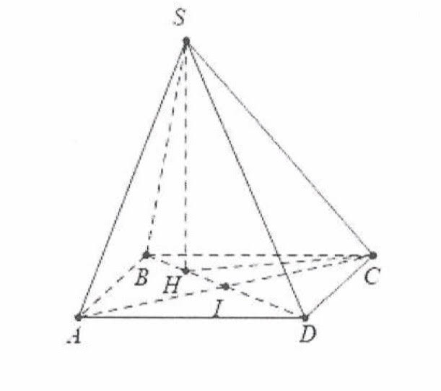
Câu 54:  và  ,  .  Chọn D. | 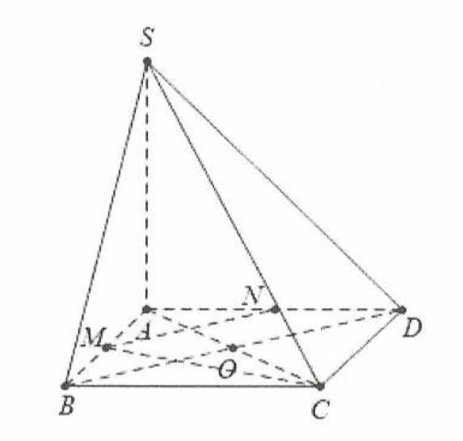

Câu 55:  Cách 1: Ta có vuông cân tại H.  Mặt khác .  Do đó . Lại có .  Hình chóp S.AIK có đường cao là SI và đáy là tam giác AKI vuông tại K.  Ta có:, .  .  Tam giác SAC vuông cân tại A nên I là trung điểm của SC.  . | 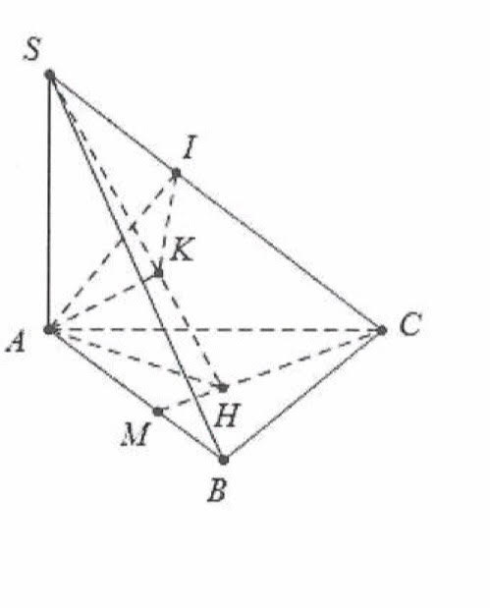
Cách 2: .
Lại có: ;
Khi đó . Chọn D.
Câu 56:  , .  Do đó .Mặt khác  Do đó M là trung điểm của SA. | 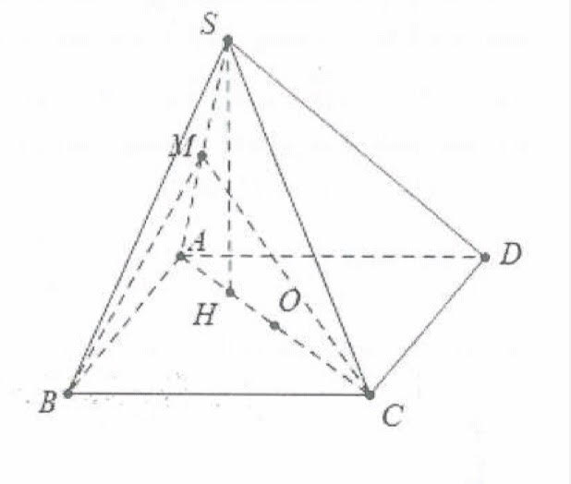
Ta có: .Do đó: =. Chọn D.
Câu 57:
Do (Do )  Mặt khác .  Dựng ,.  Khi đó mà  và .  Mặt khác . Chọn A. |  | 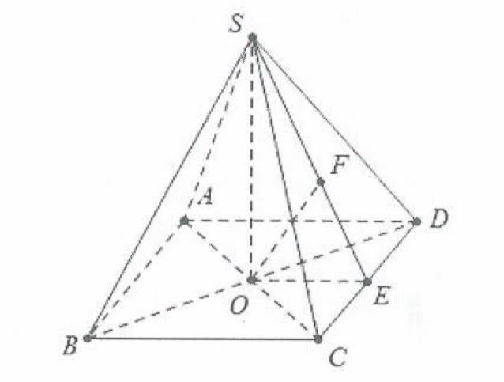
Câu 58: Gọi O là tâm hình chữ nhật thì NO là đường trung bình của tam giác SAC và .  Do I là trọng tâm SBD.  Ta có:.  Mặt khác: .  Thể tích khối chóp ANIB là:  V=. Chọn D. |  |  | 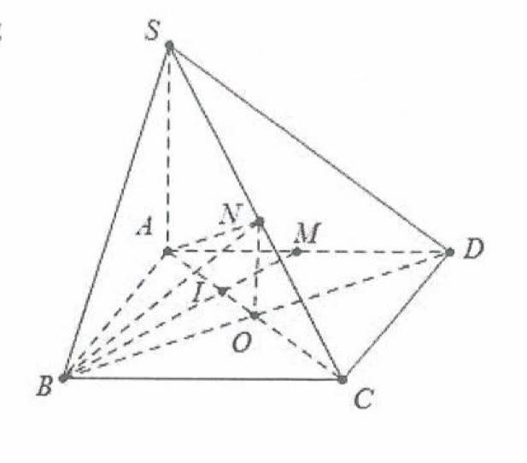
 | Câu 59:Nửa chu vi tam giác ABC là:  Diện tích tam giác ABC tính theo công thức He-rông là:  .  Gọi H là hình chiếu vuông góc của S trên mặt phẳng (ABC). Dựng ,,.Khi đó suy raH là tâm đường tròn nội tiếp tam giác ABC .  Suy ra  .Chọn A. |  |  | 